**Fiche 59a**

**Planche de jeu *Évitez les obstacles !***

**Niveau 1**

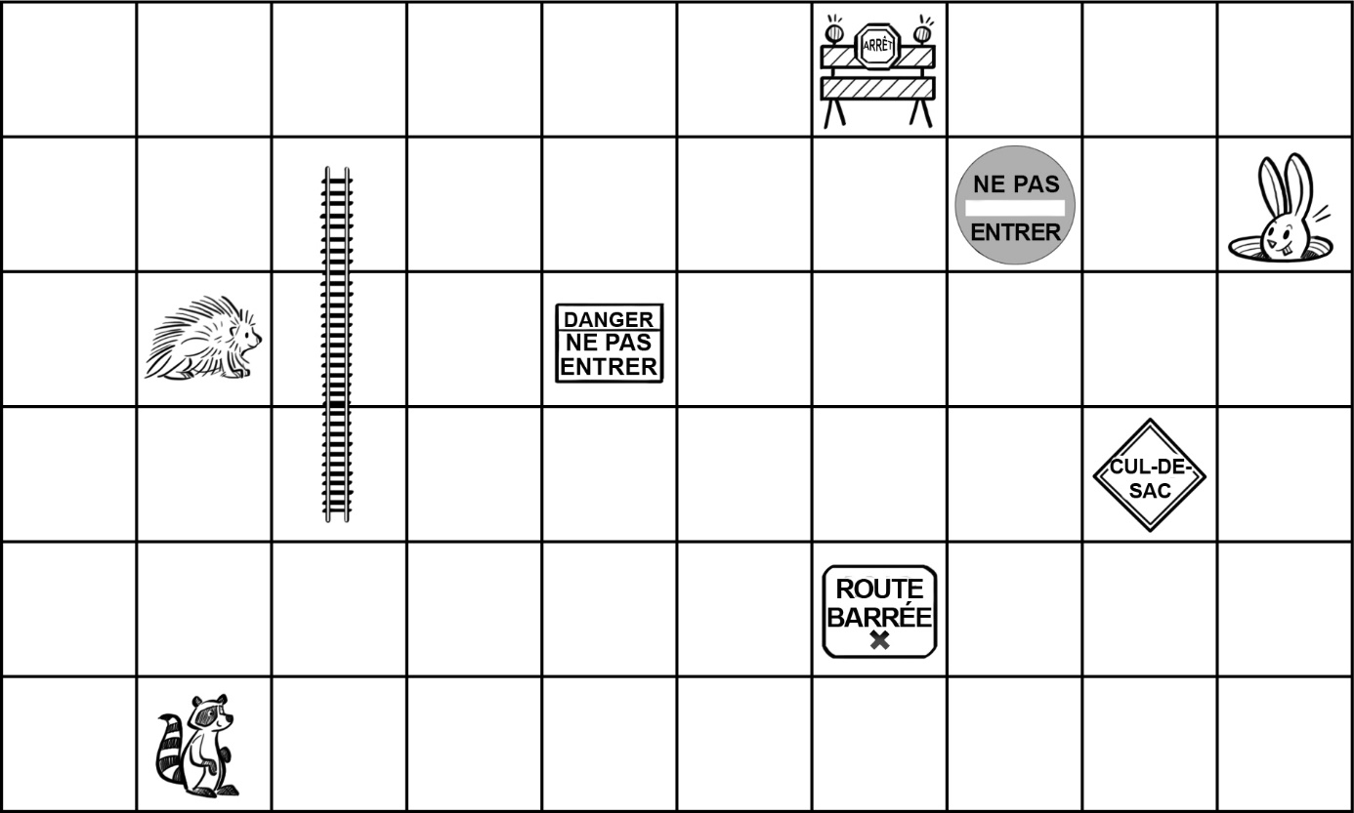

**Fiche 59b**

**Planche de jeu *Évitez les obstacles !***

**Niveau 2**

